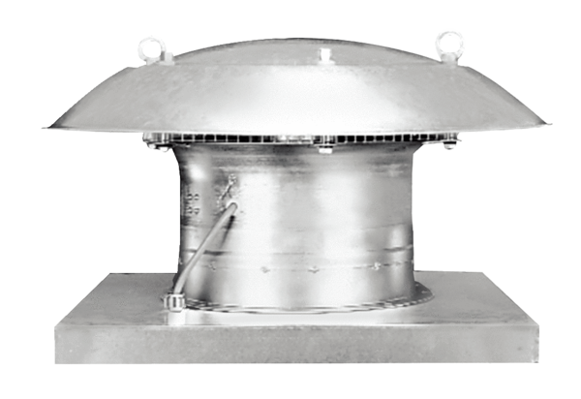Axial-Dachventilator DZD 50/4 BVerpackungseinheit: 1 StückSortiment: C
Artikelnummer: 0087.0226Hersteller: MAICO

